**NOTAS DE GESTIÓN ADMINISTRATIVA**

06-12-2022

Los Estados Financieros de los entes públicos, proveen de información financiera a los principales usuarios de la misma, al Congreso y a los ciudadanos.

El objetivo del presente documento es la revelación del contexto y de los aspectos económicos-financieros más relevantes que influyeron en las decisiones del período, y que deberán ser considerados en la elaboración de los estados financieros para la mayor comprensión de los mismos y sus particularidades.

De esta manera, se informan y explican las condiciones relacionadas con la información financiera de cada período de gestión; además, de exponer aquellas políticas que podrían afectar la toma de decisiones en períodos posteriores. (DOF 06-12-2022)

* Las notas de gestión administrativa deben contener los siguientes puntos:

Contenido

**1. Autorización e Historia:** 2

**2. Panorama Económico y Financiero** 2

**3. Organización y Objeto Social:** 2

**4. Bases de Preparación de los Estados Financieros:** 5

**5. Políticas de Contabilidad Significativas:** 6

**6. Posición en Moneda Extranjera y Protección por Riesgo Cambiario:** 7

**7. Reporte Analítico del Activo:** 7

**8. Fideicomisos, Mandatos y Análogos:** 9

**9. Reporte de la Recaudación:** 9

**10. Información sobre la Deuda y el Reporte Analítico de la Deuda:** 10

**11. Calificaciones otorgadas:** 10

**12. Proceso de Mejora:** 10

**13. Información por Segmentos:** 10

**14. Eventos Posteriores al Cierre:** 11

**15. Partes Relacionadas:** 11

**16. Responsabilidad Sobre la Presentación Razonable de la Información Contable:** 11

## **1. Autorización e Historia:**

Se informará sobre:

**a)** Fecha de creación del ente público.

31 DE MAYO DEL 2005

**b)** Principales cambios en su estructura (interna históricamente).

En fecha 06 de abril del 2021 se emite el manual de organización y procedimientos para el instituto municipal de Salamanca para las mujeres el cual incluye la incorporación de nuevos departamentos, facultades y servicios, reformas en la ley que nos aplica.

“Bajo protesta de decir verdad declaramos que los Estados Financieros y sus notas, son razonablemente correctos y son responsabilidad del emisor”

## **2. Panorama Económico y Financiero**

Se informará sobre las principales condiciones económico-financieras bajo las cuales el ente público estuvo operando; y las cuales influyeron en la toma de decisiones de la administración; tanto a nivel local como federal.

El ingreso que obtiene el Instituto proviene de Transferencias, asignaciones, subsidios y subvenciones, y pensiones y jubilaciones. La cual se regirá por la Ley de Ingresos, disposiciones administrativas de observancia general que emita el Ayuntamiento, así como las normas de derecho común, como se muestra:

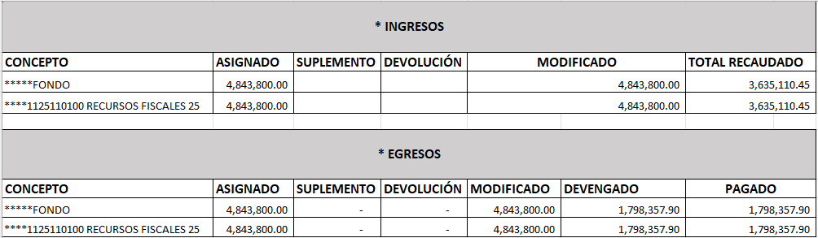

## 

## “Bajo protesta de decir verdad declaramos que los Estados Financieros y sus notas, son razonablemente correctos y son responsabilidad del emisor”

## **3. Organización y Objeto Social:**

Se informará sobre:

**a)** Objeto social.

Capitulo Segundo del Objeto y Facultades.

Artículo 3. El IMSM tendrá por objeto promover y fomentar las condiciones que posibiliten:

I.- La no discriminación, la equidad, la igualdad de oportunidades y de trato entre los géneros.

II.- El ejercicio pleno de todos los derechos de las mujeres y su participación equitativa en la vida política, cultural, económica y social del Estado.

III.- Establecer criterios de transversalidad en las políticas públicas desde la perspectiva de género en las distintas dependencias y entidades de la Administración Pública Municipal, a partir de la ejecución de programas y acciones coordinadas o conjuntas.

**b)** Principal actividad.

1. Talleres y Pláticas

2. Asesoría Jurídica

3. Capacitaciones

4. Atención Psicológica

5. Cuidado de la Salud

6. Conferencias y Exposiciones

**c)** Ejercicio fiscal

De enero a diciembre del 2025

**d)** Régimen jurídico (Forma como está dada de alta la entidad ante la S.H.C.P., ejemplos: S.C., S.A., Personas morales sin fines de lucro, etc.).

Personas Morales con fines no lucrativos

**e)** Consideraciones fiscales del ente: Revelar el tipo de contribuciones que esté obligado a pagar o retener.

Descripción de la Obligación:

* Entero de retenciones mensuales de ISR por sueldos y salarios
* Declaración anual informativa de los ingresos obtenidos y los gastos efectuados del régimen de personas morales con fines no lucrativos. Impuesto sobre la renta.
* Entero de retenciones mensuales de ISR por ingresos asimilados a salarios
* Declaración informativa mensual de Proveedores
* Entero de retención de ISR por servicios profesionales Mensual
* Entero de retenciones de IVA mensual

**f)** Estructura organizacional básica.

*Anexar organigrama de la entidad.

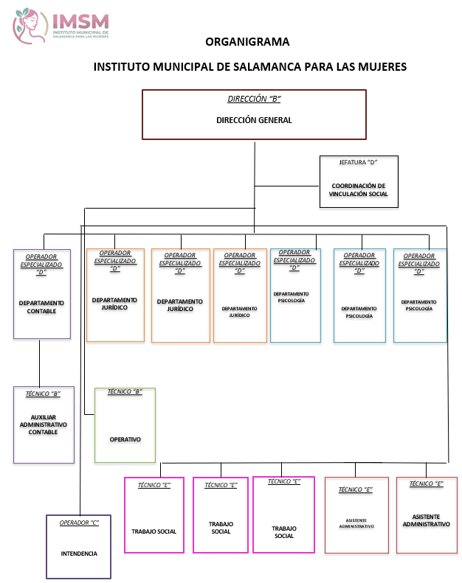

**g)** Fideicomisos de los cuales es fideicomitente o fideicomisario, y contratos análogos, incluyendo mandatos de los cuales es parte.

Esta nota no le aplica al ente público

“Bajo protesta de decir verdad declaramos que los Estados Financieros y sus notas, son razonablemente correctos y son responsabilidad del emisor”

## **4. Bases de Preparación de los Estados Financieros:**

Se informará sobre:

**a)** Si se ha observado la normatividad emitida por el CONAC y las disposiciones legales aplicables.

A la fecha el IMSM está homologado a la normatividad de la Ley de Contabilidad Gubernamental.

Si.

**b)** La normatividad aplicada para el reconocimiento, valuación y revelación de los diferentes rubros de la información financiera, así como las bases de medición utilizadas para la elaboración de los estados financieros; por ejemplo: costo histórico, valor de realización, valor razonable, valor de recuperación o cualquier otro método empleado y los criterios de aplicación de los mismos.

Si.

**c)** Postulados básicos de Contabilidad Gubernamental (PBCG).

Sustancia económica, entes públicos, existencia permanente, revelación suficiente, importancia relativa, registro e integración presupuestaria, consolidación de la información financiera, devengo contable, valuación, dualidad económica y consistencia

**d)** Normatividad supletoria. En caso de emplear varios grupos de normatividades (normatividades supletorias), deberá realizar la justificación razonable correspondiente, su alineación con los PBCG y a las características cualitativas asociadas descritas en el Marco Conceptual de Contabilidad Gubernamental (MCCG) y sus modificaciones.

Esta nota no le aplica el ente público ya que se rige por el marco conceptual de Contabilidad Gubernamental

**e)** Para las entidades que por primera vez estén implementando la base de devengado de acuerdo a la Ley de Contabilidad, deberán:

*Revelar las nuevas políticas de reconocimiento:

Esta nota no le aplica el ente público ya que se rige por el marco conceptual de Contabilidad Gubernamental

*Plan de implementación:

Esta nota no le aplica el ente público ya que se rige por el marco conceptual de Contabilidad Gubernamental

*Revelar los cambios en las políticas, la clasificación y medición de las mismas, así como su impacto en la información financiera:

Esta nota no le aplica el ente público ya que se rige por el marco conceptual de Contabilidad Gubernamental

*Presentar los últimos estados financieros con la normatividad anteriormente utilizada con las nuevas políticas para fines de comparación en la transición a la base de devengado.

Esta nota no le aplica el ente público ya que se rige por el marco conceptual de Contabilidad Gubernamental

“Bajo protesta de decir verdad declaramos que los Estados Financieros y sus notas, son razonablemente correctos y son responsabilidad del emisor”

## **5. Políticas de Contabilidad Significativas:**

Son los principios, bases, reglas y procedimientos específicos adoptados por el ente público en la elaboración y presentación de sus estados financieros.

El ente público seleccionará y aplicará sus políticas contables de manera congruente para transacciones, otros eventos y condiciones que sean similares.

Se informará sobre:

**a)** Actualización: se informará del método utilizado para la actualización del valor de los activos, pasivos y Hacienda Pública/Patrimonio y las razones de dicha elección. Así como informar de la desconexión o reconexión inflacionaria:

Los estados financieros se actualizan, de acuerdo a lo correspondiente por el CONAC

**b)** Informar sobre la realización de operaciones en el extranjero y de sus efectos en la información financiera gubernamental, considerando entre otros el importe de las variaciones cambiarias reconocidas en el resultado (ahorro o desahorro):

Esta nota no le aplica al ente público, ya que no se realizan operaciones con el extranjero

**c)** Método de valuación de la inversión en acciones de Compañías subsidiarias no consolidadas y asociadas:

Esta nota no le aplica al ente público

**d)** Sistema y método de valuación de inventarios y costo de lo vendido:

Esta nota no le aplica al ente público, ya que no se han vendido inventarios

**e)** Beneficios a empleados: revelar el cálculo de la reserva actuarial, valor presente de los ingresos esperados comparado con el valor presente de la estimación de gastos tanto de los beneficiarios actuales como futuros:

De las prestaciones, se tiene:

* Gratificación anual
* Prima Vacacional
* Vales de despensa

**f)** Provisiones: objetivo de su creación, monto y plazo:

Esta nota no le aplica al ente público, no se han realizan provisiones

**g)** Reservas: objetivo de su creación, monto y plazo:

Las reservas son creadas con el fin de comprometer el recurso aprobado para que pueda ser ejercido.

**h)** Cambios en políticas contables y corrección de errores junto con la revelación de los efectos que se tendrá en la información financiera del ente público, ya sea retrospectivos o prospectivos:

El ultimo cambio realizado a los Estados financieros, fueron los establecidos por el CONAC

**i)** Reclasificaciones: Se deben revelar todos aquellos movimientos entre cuentas por efectos de cambios en los tipos de operaciones:

Se aplican las disposiciones que emite el CONAC

**j)** Depuración y cancelación de saldos:

No se realizaron depuraciones o cancelación de saldos

“Bajo protesta de decir verdad declaramos que los Estados Financieros y sus notas, son razonablemente correctos y son responsabilidad del emisor”

## **6. Posición en Moneda Extranjera y Protección por Riesgo Cambiario:**

Se informará sobre:

**a)** Activos en moneda extranjera:

Esta nota no le aplica al ente público, ya que no se realizan operaciones en el extranjero

**b)** Pasivos en moneda extranjera:

Esta nota no le aplica al ente público, ya que no se realizan operaciones en el extranjero

**c)** Posición en moneda extranjera:

Esta nota no le aplica al ente público, ya que no se realizan operaciones en el extranjero

**d)** Tipo de cambio:

Esta nota no le aplica al ente público, ya que no se realizan operaciones en el extranjero

**e)** Equivalente en moneda nacional:

Esta nota no le aplica al ente público, ya que no se realizan operaciones en el extranjero

Lo anterior por cada tipo de moneda extranjera que se encuentre en los rubros de activo y pasivo.

Adicionalmente, se informará sobre los métodos de protección de riesgo por variaciones en el tipo de cambio.

“Bajo protesta de decir verdad declaramos que los Estados Financieros y sus notas, son razonablemente correctos y son responsabilidad del emisor”

## **7. Reporte Analítico del Activo:**

Debe mostrar la siguiente información:

**a)** Vida útil, porcentajes de depreciación y amortización utilizados en los diferentes tipos de activos, o el importe de las pérdidas por deterioro reconocidas:

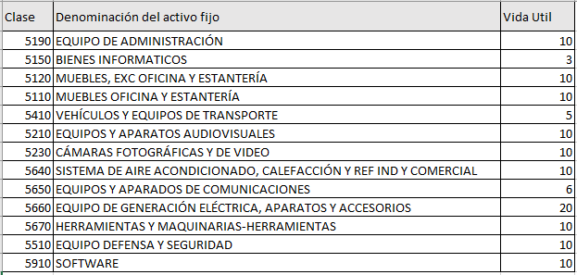

**b)** Cambios en el porcentaje de depreciación y amortización y en el valor de los activos ocasionado por deterioro:

Esta nota no le aplica al ente público ya que no se han realizado cambio en los porcentajes de depreciación

**c)** Importe de los gastos capitalizados en el ejercicio, tanto financieros como de investigación y desarrollo:

Esta nota no le aplica al ente público ya que no se ha n realizado gastos en inventigación.

**d)** Riesgos por tipo de cambio o tipo de interés de las inversiones financieras:

Esta nota no le aplica al ente público ya que no se tienen inversiones

**e)** Valor activado en el ejercicio de los bienes construidos por la entidad:

Esta nota no le aplica al ente público ya que no cuenta con bienes inmuebles

**f)** Otras circunstancias de carácter significativo que afecten el activo, tales como bienes en garantía, señalados en embargos, litigios, títulos de inversiones entregados en garantías, baja significativa del valor de inversiones financieras, etc.:

Esta nota no le aplica al ente público

**g)** Desmantelamiento de Activos, procedimientos, implicaciones, efectos contables:

Esta nota no le aplica al ente público

**h)** Administración de activos; planeación con el objetivo de que el ente los utilice de manera más efectiva:

Los activos se siguen administrando por cada área para obtener una efectiva utilización

Adicionalmente, se deben incluir las explicaciones de las principales variaciones en el activo, en cuadros comparativos como sigue:

**a)** Inversiones en valores:

Esta nota no le aplica al ente público ya que no maneja inversiones de valores

**b)** Patrimonio de Organismos Descentralizados de Control Presupuestario Indirecto:

Esta nota no le aplica al ente público

**c)** Inversiones en empresas de participación mayoritaria:

Esta nota no le aplica al ente público ya que no tiene inversiones en empresas

**d)** Inversiones en empresas de participación minoritaria:

Esta nota no le aplica al ente público ya que no tiene inversiones en empresas

**e)** Patrimonio de Organismos Descentralizados de control Presupuestario Directo, según corresponda:

Esta nota no le aplica al ente público

“Bajo protesta de decir verdad declaramos que los Estados Financieros y sus notas, son razonablemente correctos y son responsabilidad del emisor”

## **8. Fideicomisos, Mandatos y Análogos:**

Se deberá informar:

**a)** Por ramo administrativo que los reporta:

Esta nota no le aplica al ente público ya que no se tiene fideicomisos, mandatos y análogos

**b)** Enlistar los de mayor monto de disponibilidad, relacionando aquéllos que conforman el 80% de las disponibilidades:

Esta nota no le aplica al ente público ya que no se tiene fideicomisos, mandatos y análogos

“Bajo protesta de decir verdad declaramos que los Estados Financieros y sus notas, son razonablemente correctos y son responsabilidad del emisor”

## **9. Reporte de la Recaudación:**

**a)** Análisis del comportamiento de la recaudación correspondiente al ente público o cualquier tipo de ingreso, de forma separada los ingresos locales de los federales:

El ente público a la fecha no ha recibido ingresos locales de los federales

Del ingreso al tercer trimestre se ha recaudado un total de:

* Recursos Fiscales 2025 75%

**b)** Proyección de la recaudación e ingresos en el mediano plazo:

De la proyección de ingresos en mediano plazo, sería:

* Recursos Fiscales 2025 recabar $4,843,800.00

“Bajo protesta de decir verdad declaramos que los Estados Financieros y sus notas, son razonablemente correctos y son responsabilidad del emisor”

## **10. Información sobre la Deuda y el Reporte Analítico de la Deuda:**

**a)** Utilizar al menos los siguientes indicadores: deuda respecto al PIB y deuda respecto a la recaudación tomando, como mínimo, un período igual o menor a 5 años.

Esta nota no el aplica al ente público, ya que no se tiene deuda

**b)** Información de manera agrupada por tipo de valor gubernamental o instrumento financiero en la que se consideren intereses, comisiones, tasa, perfil de vencimiento y otros gastos de la deuda.

* Se anexará la información en las notas de desglose.

Esta nota no le aplica al ente público, ya que no se tiene deuda

“Bajo protesta de decir verdad declaramos que los Estados Financieros y sus notas, son razonablemente correctos y son responsabilidad del emisor”

## **11. Calificaciones otorgadas:**

Informar, tanto del ente público como cualquier transacción realizada, que haya sido sujeta a una calificación crediticia:

Esta nota no le aplica al ente público

“Bajo protesta de decir verdad declaramos que los Estados Financieros y sus notas, son razonablemente correctos y son responsabilidad del emisor”

## **12. Proceso de Mejora:**

Se informará de:

**a)** Principales Políticas de control interno:

1. Manual de Organización y Procedimientos

2. Reglamento Interior del IMSM

**b)** Medidas de desempeño financiero, metas y alcance:

Programa Operativo Anual

“Bajo protesta de decir verdad declaramos que los Estados Financieros y sus notas, son razonablemente correctos y son responsabilidad del emisor”

## **13. Información por Segmentos:**

Cuando se considere necesario se podrá revelar la información financiera de manera segmentada debido a la diversidad de las actividades y operaciones que realizan los entes públicos, ya que la misma proporciona información acerca de las diferentes actividades operativas en las cuales participa, de los productos o servicios que maneja, de las diferentes áreas geográficas, de los grupos homogéneos con el objetivo de entender el desempeño del ente, evaluar mejor los riesgos y beneficios del mismo, y entenderlo como un todo y sus partes integrantes.

Consecuentemente, esta información contribuye al análisis más preciso de la situación financiera, grados y fuentes de riesgo y crecimiento potencial de negocio.

“Bajo protesta de decir verdad declaramos que los Estados Financieros y sus notas, son razonablemente correctos y son responsabilidad del emisor”

## **14. Eventos Posteriores al Cierre:**

El ente público informará el efecto en sus estados financieros de aquellos hechos ocurridos en el período posterior al que informa, que proporcionan mayor evidencia sobre eventos que le afectan económicamente y que no se conocían a la fecha de cierre.No se tiene eventos posteriores al cierre que afecten la información financiera emitida en este periodo

“Bajo protesta de decir verdad declaramos que los Estados Financieros y sus notas, son razonablemente correctos y son responsabilidad del emisor”

## **15. Partes Relacionadas:**

Se debe establecer por escrito que no existen partes relacionadas que pudieran ejercer influencia significativa sobre la toma de decisiones financieras y operativas:

El Instituto no cuenta con partes relacionadas que puedan influenciar en la toma de decisiones financieras y operativas

“Bajo protesta de decir verdad declaramos que los Estados Financieros y sus notas, son razonablemente correctos y son responsabilidad del emisor”

## **16. Responsabilidad Sobre la Presentación Razonable de la Información Contable:**

La Información Contable deberá estar firmada en cada página de la misma e incluir al final la siguiente leyenda: “Bajo protesta de decir verdad declaramos que los Estados Financieros y sus notas, son razonablemente correctos y son responsabilidad del emisor”. Lo anterior, no será aplicable para la información contable consolidada.

**Nota 1**: En cada una de las 15 notas de gestión administrativa el ente público deberá poner la nota correspondiente o en su caso la leyenda “**Esta nota no le aplica al ente público” y una breve explicación del motivo por el cual no le es aplicable**. 06-12-2022

“Bajo protesta de decir verdad declaramos que los Estados Financieros y sus notas, son razonablemente correctos y son responsabilidad del emisor”

__________________________________________

ELABORA

C.P. YAMILA BELMAN QUINTANA

DEPTO. CONTABLE DEL IMSM

___________________________________________

AUTORIZA

LIC. YAHAIRA GUILLERMINA RODRIGUEZ MICHELENA

DIRECTORA GENERAL DEL IMSM